Ubuntu Version:

ubuntu-17.04-desktop-amd64.iso

在docker容器内安装wetty服务

创建并运行docker 容器（MyUbuntu）：

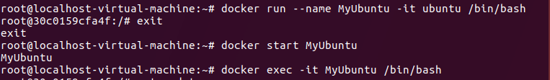

安装依赖包：

C:\Users\daier\AppData\Roaming\Tencent\Users\987856377\QQ\WinTemp\RichOle\YSAJWSK%6[I_CO2UWHT8SLX.png

C:\Users\daier\AppData\Roaming\Tencent\Users\987856377\QQ\WinTemp\RichOle\DT{JQ){APQ3U(NO_%R$SCRY.png

C:\Users\daier\AppData\Roaming\Tencent\Users\987856377\QQ\WinTemp\RichOle\$S)~%~CE}G2X1J_MZ]6`}K0.png







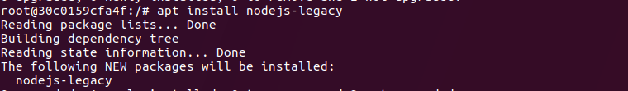

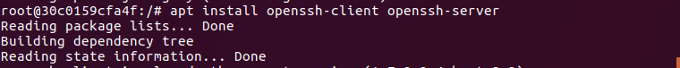

使用 git 命令：从 GitHub 获取wetty

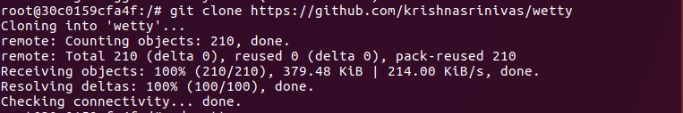

C:\Users\daier\AppData\Roaming\Tencent\Users\987856377\QQ\WinTemp\RichOle\BT0Z0DBDS0])1N5[ZZ{KSX5.png

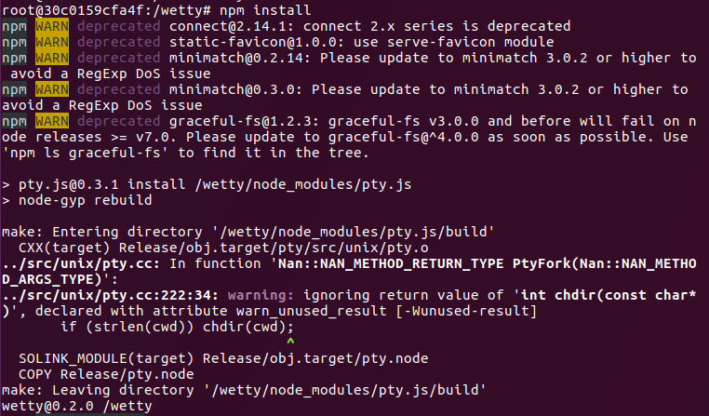

创建root 用户密码：



创建本地用户及密码：

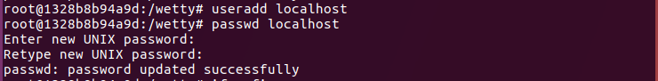

获取本地容器的 IP Address：inet addr：172.17.0.2

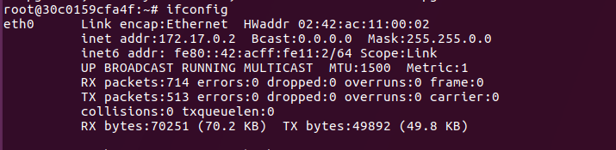

C:\Users\daier\AppData\Roaming\Tencent\Users\987856377\QQ\WinTemp\RichOle\BT0Z0DBDS0])1N5[ZZ{KSX5.png



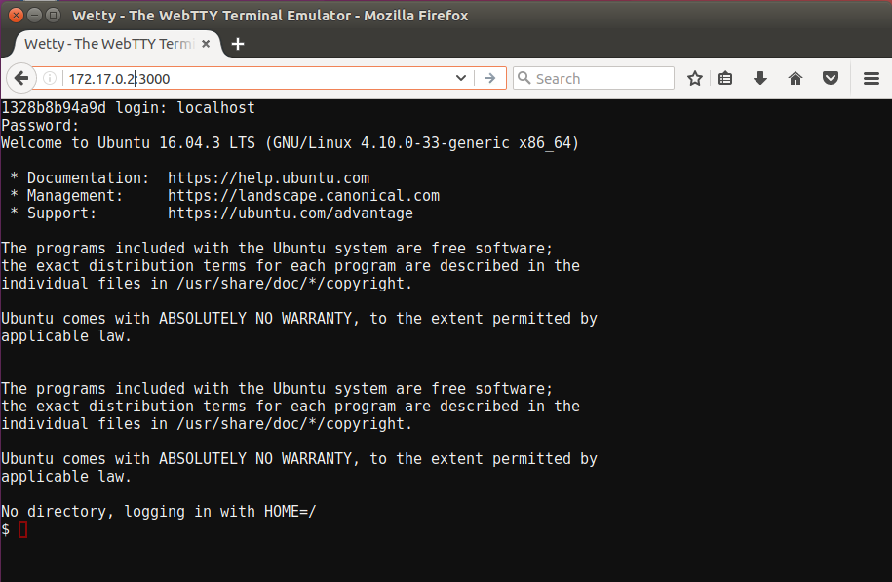

以下为可选步骤

启动 ssh 服务：

C:\Users\daier\AppData\Roaming\Tencent\Users\987856377\QQ\WinTemp\RichOle\[@QQ)8646JLV6%VDW118PK0.png

测试ssh服务：

使用 apt install vim 安装vim

C:\Users\daier\AppData\Roaming\Tencent\Users\987856377\QQ\WinTemp\RichOle\VI``W8TBFWG`Z)QKWCQORWT.png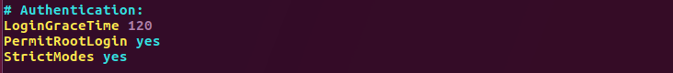

C:\Users\daier\AppData\Roaming\Tencent\Users\987856377\QQ\WinTemp\RichOle\0TS73})]E]HDV13N5YQ1`4N.png

重启ssh 服务：

C:\Users\daier\AppData\Roaming\Tencent\Users\987856377\QQ\WinTemp\RichOle\MG$KO3V1){@2]DMQB8C[SN2.png

查看本地IP：



使用 ssh登录到本地IP(第一次登录会有提示,直接输入yes即可)

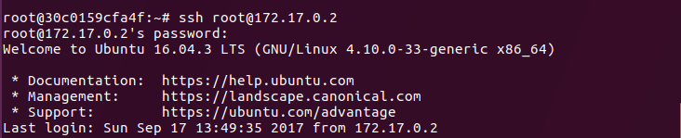

创建 [root@172.17.0.2](mailto:root@172.17.0.2) 用户及密码

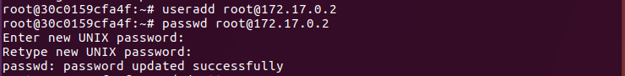

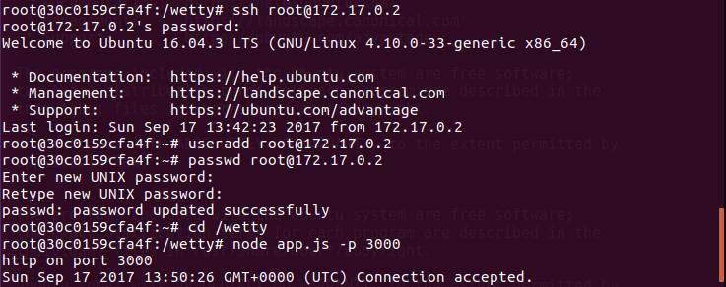

如果出现以下错误的原因及解决方法：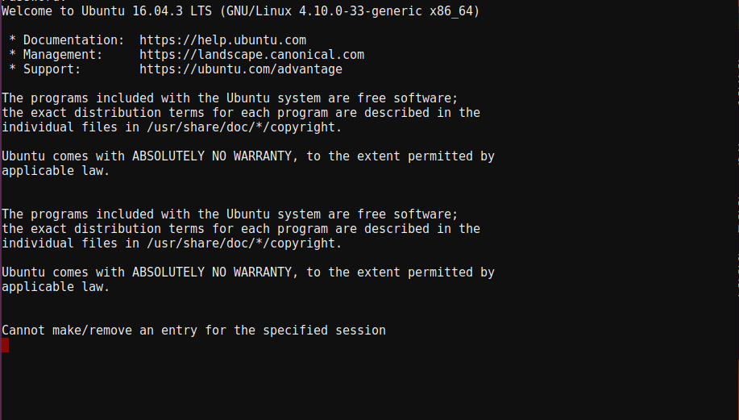

原因：

创建的用户已经以ssh [root@172.17.0.2](mailto:root@172.17.0.2) 的方式在本地Terminal 运行，运行在服务器端，在客户端无法正常登录

1. 停止ssh 服务

使用exit 命令来关闭ssh [root@172.17.0.2](mailto:root@172.17.0.2) 的连接，

使用node app.js -p 3000 进行服务测试

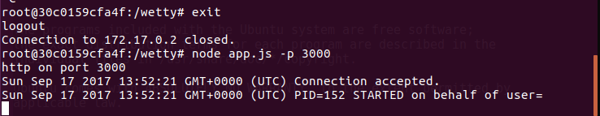

1. 退出MyUbuntu 容器 重新登录

进入wetty 目录进行测试

